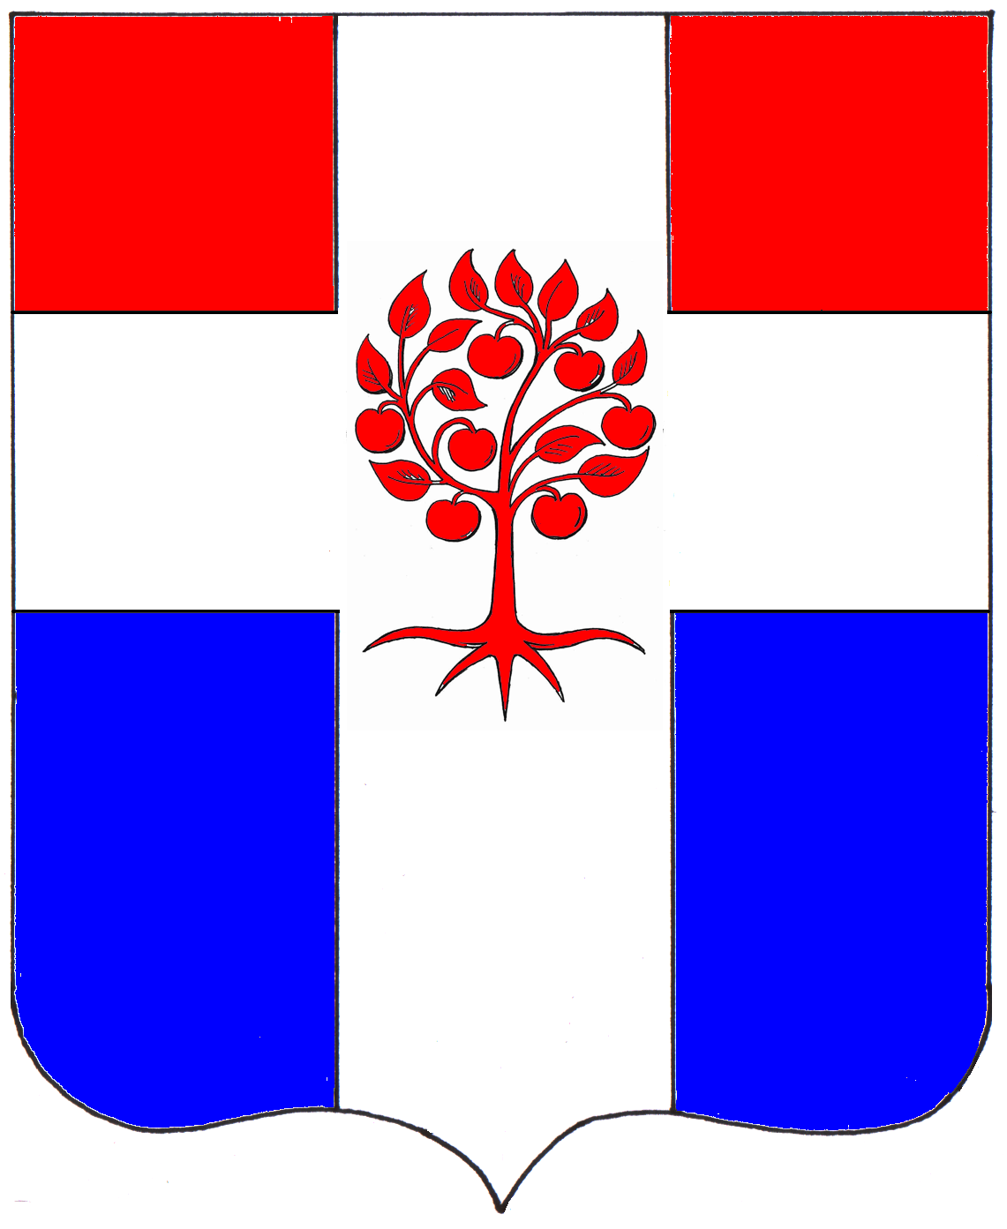

Администрация
муниципального образования Плодовское сельское поселение
муниципального образования Приозерский муниципальный район
Ленинградской области

П О С Т А Н О В Л Е Н И Е

от 05 февраля 2021 года №24

О внесении изменений в постановление №352 от 26 декабря 2019 года «Об утверждении муниципальной программы «Развитие автомобильных дорог муниципального образования Плодовское сельское поселение на 2020-2022 годы»

В целях организации развития сети автомобильных дорог в границах территорий муниципального образования Плодовское сельское поселение и руководствуясь Федеральным законом № 131-ФЗ от 06.10.03 г. «Об общих принципах организации местного самоуправления в Российской Федерации», Федеральным законом № 257-ФЗ от 08.11.2007 г. «Об автомобильных дорогах и дорожной деятельности», учитывая положения Устава муниципального образования Плодовское сельское поселение, администрация МО Плодовское сельское поселение ПОСТАНОВЛЯЕТ:
1.Внести изменения в постановление №352 от 26 декабря 2019 года «Об утверждении муниципальной программы «Развитие автомобильных дорог муниципального образования Плодовское сельское поселение на 2020-2022 годы», изложив Приложение в новой редакции.
2. Считать утратившим силу постановление от 16 ноября 2020 года №249 «О внесении изменений в постановление №41 от 03 марта 2020 года «Об утверждении муниципальной программы «Развитие автомобильных дорог муниципального образования Плодовское сельское поселение на 2020-2022 годы», постановление от 26 декабря 2019 года № 352 «Об утверждении муниципальной программы «Развитие автомобильных дорог муниципального образования Плодовское сельское поселение на 2020-2022 годы», от 03 марта 2020 года № 41 «О внесении изменений в постановление №352 от 26 декабря 2019 года «Об утверждении муниципальной программы «Развитие автомобильных дорог муниципального образования Плодовское сельское поселение на 2020-2022 годы».
2. Финансирование мероприятий муниципальной программы «Развитие автомобильных дорог муниципального образования Плодовское сельское поселение на 2020-2022 годы» производить в пределах ассигнований, предусмотренных на эти цели в дорожном фонде МО Плодовское сельское поселение и в бюджете Ленинградской области на соответствующий финансовый год.
3. Опубликовать настоящее постановление в СМИ и разместить на сайте http://www.plodovskoe.ru
4. Постановление вступает в силу с момента опубликования.

5. Контроль за исполнением данного постановления возложить на заместителя главы администрации.

Глава администрации С.А. Соколов

